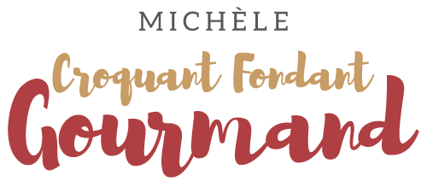Courgettes capricciose
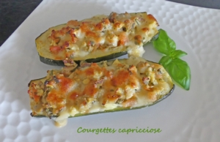 Pour 4 Croquants-Gourmands
- 4 grosses courgettes à peu près de la même taille
- 8 filets d'anchois à l'huile bien égouttés
- 100 g d'olives vertes dénoyautées
- 2 tomates
- ¼ de càc d'ail en poudre
- 2 càs de persil ciselé
- 2 càs de basilic ciselé
- 150 g de mozzarella en dés
- 4 grosses càs de parmesan râpé
- huile d'olive
- sel & poivre du moulin
1 grand plat à four légèrement huilé
Préchauffage du four à 200°C 
Laver soigneusement les courgettes et les couper en deux dans le sens de la longueur.
Évider la chair à l'aide d'une petite cuillère sans percer la peau.
Déposer les demi-courgettes dans le plat côté creux vers le bas.
Enfourner pour 20 minutes et les réserver.
Baisser la température du four à 180°C
Hacher finement les anchois et les écraser dans un bol avec 3 cuillerées à soupe d'huile.
Couper les olives en morceaux.
Peler, épépiner et hacher la chair des tomates.
Hacher finement au couteau la chair retirée des courgettes et la déposer dans un saladier.
Ajouter l'ail, le persil, le basilic, les olives, les tomates et les anchois et bien mélanger.
Incorporer la mozzarella, saler légèrement, poivrer et mélanger.
Remplir les coques de courgettes avec la préparation.
Saupoudrer de parmesan.
Enfourner pour 20 minutes jusqu'à ce que le dessus soit bien doré.
Servir chaud seul ou en compagnie de riz ou de semoule de couscous.
Le plat peut se réchauffer mais je l'ai trouvé meilleur le jour même.

